**ALUNO (A):**



## DATA: / / 2019

**LISTA DE EXERCÍCIO-MATEMÁTICA**

# SÉRIE: 3º ANO

# 1º BIMESTRE

## PROFESSOR (A): PAULO JALES

**Nota:**

**Nº DE QUESTÕES:**

**40**

**Questão 01 - (UFRGS/2018)** Se a e b são ângulos agudos e complementares, o valor da expressão sen2(a + b) – cos2(a + b) é

a) 0.

b) 1.

c) 2.

d) .

e) .

**Questão 02 - (UniRV GO/2018)** Assinale V (verdadeiro) ou F (falso) para as alternativas.

a) Se , com x no 3º quadrante, o valor de .

b) A soma dos possíveis valores reais de **m** para que se tenha, simultaneamente,  e  é –0,5.

c) sen220º + sen270º = 1.

d) A sétima determinação positiva de um arco de 6800º é dada por 2840º.

**Questão 03 - (ENEM/2018)**

A rosa dos ventos é uma figura que representa oito sentidos, que dividem o círculo em partes iguais.

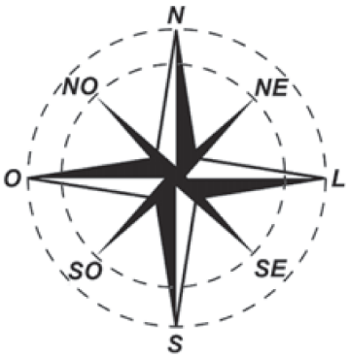

Uma câmera de vigilância está fixada no teto de um *shopping* e sua lente pode ser direcionada remotamente, através de um controlador, para qualquer sentido. A lente da câmera está apontada inicialmente no sentido Oeste e o seu controlador efetua três mudanças consecutivas, a saber:

 1ª mudança: 135º no sentido anti-horário;

 2ª mudança: 60º no sentido horário;

 3ª mudança: 45º no sentido anti-horário.

Após a 3ª mudança, ele é orientado a reposicionar a câmera, com a menor amplitude possível, no sentido Noroeste (*NO*) devido a um movimento suspeito de um cliente.

Qual mudança de sentido o controlador deve efetuar para reposicionar a câmera?

a) 75º no sentido horário.

b) 105º no sentido anti-horário.

c) 120º no sentido anti-horário.

d) 135º no sentido anti-horário.

e) 165º no sentido horário.

**Questão 04 - (Faculdade Guanambi BA/2017)**

Uma partícula se move ao longo do eixo oy de acordo com a equação .

Dessa forma, é correto afirmar que a distância percorrida pela partícula entre x = 0 e , em unidades de comprimento, é

01. 1

02. 2

03. 

04. 

05. 

**Questão 05 - (UFRR/2015)**

Conforme apresentado na figura, a seguir, por meio de um dispositivo, articularam-se dois discos, A (maior) e B (menor). O disco B gira dentro do disco A, e o raio de B é igual à metade da medida do raio de A; a seta coincide com o diâmetro do disco B, e indica um ângulo central.

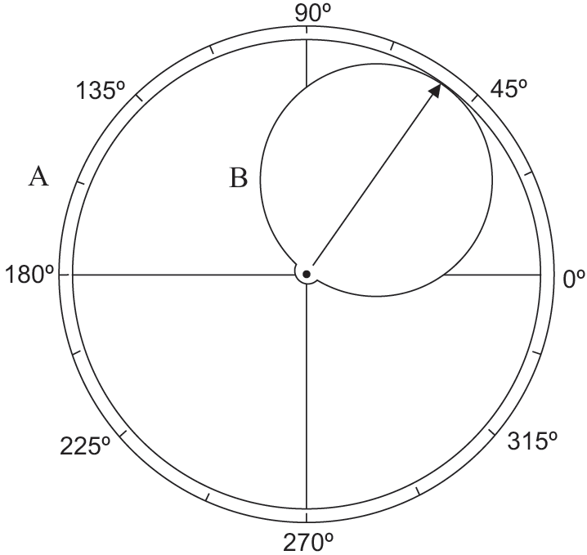

Os comprimentos dos segmentos determinados pelas interseções da borda do disco B com os eixos perpendiculares do disco A indicam os valores de quais funções trigonométricas?

a) seno e tangente;

b) seno e secante;

c) seno e cosseno;

d) cosseno e secante;

e) cosseno e tangente.

**Questão 06 - (UNIFAP AP/2015)**

Agora é a vez de Ezequiel e Marta, que estudando trigonometria, lançam um desafio a seus colegas. O desafio é:

Qual o valor do cos45º – sen45º + cos135º.

Então os seus colegas para responderem ao desafio corretamente devem marcar qual alternativa:

a) –1

b) 

c) 

d) 

e) 0

**Questão 07 - (UNIMONTES MG/2015)**

Se x ∈ IR, então (cos x + sen x)2 + (cos x – sen x)2 é igual a

a) 2sen 2x.

b) 1.

c) 2.

d) 2cos 2x.

**Questão 08 - (UECE/2015)**

Considere a solução (x,y) do sistema



onde os valores x e y, expressos em radianos, são os menores valores positivos possíveis. Nestas condições a soma x2 + y2 é igual a

a) 

b) 

c) 

d) 

**Questão 09 - (UFJF MG/2015)**

No processo de calcular o ângulo *x* formado entre duas avenidas transversais, um engenheiro obteve a seguinte equação *sen x = sen*3*x*. Sabendo que *x* não excede 180º, é **CORRETO** afirmar que:

a) x = –1

b) x = 0

c) x = 1

d) 

e) 

**Questão 10 - (UESB BA/2015)**

O valor de  é

01. –2

02. 

03. 

04. 1

05. 2

**Questão 11 - (UniRV GO/2015)**

O ciclo trigonométrico é uma circunferência de raio unitário. Marque (V) para as verdadeiras e (F) para as falsas.

a) A primeira determinação positiva para o arco  é .

b) O seno do valor x, sen(x) é a projeção desse ângulo x no eixo y. Se x pertence ao terceiro quadrante, sua projeção é negativa.

c) Os valores de cosseno de x no 1º e 2º quadrantes são positivos.

d) Sabe-se que sen(–x) = –sen(x), então seno é função par.

**Questão 12 - (FMJ SP/2014)**

Sabe-se que uma matriz linha do tipo A = [x y] é a representação matricial de um ponto P(x, y) do plano cartesiano. A matriz  é chamada matriz de rotação, pois, quando AR = T, o ponto do plano que representa T é obtido a partir de uma rotação do ponto P de θ graus no sentido trigonométrico (anti-horário). Seja T = [–1 2] resultado da rotação da matriz A = [2 1] em θ graus no sentido anti-horário. Com base nas informações, é correto afirmar que o valor de θ, no intervalo [0º, 180º], que satisfaz tal rotação é

a) 30º.

b) 60º.

c) 90º.

d) 45º.

e) 120º.

**Questão 13 - (IFPE/2014)**

Para determinar a largura L de um rio de margens paralelas, sem precisar atravessá-lo, um topógrafo utilizou o seguinte procedimento:

• a partir de um ponto B na margem em que se encontrava, avistou um ponto A na margem oposta, de modo que o segmento AB fosse perpendicular às margens (observe a figura);

• deslocou-se 100 metros perpendicularmente a AB até o ponto C;

• do ponto C, determinou a medida do ângulo BCA, obtendo 60º.

Adotando , qual o valor aproximado encontrado para L, em metros?

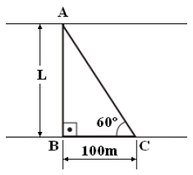

a) 153

b) 158

c) 163

d) 168

e) 173

**Questão 14 - (UCS RS/2014)**

Analise e classifique as proposições abaixo quanto à veracidade (V) ou à falsidade (F) para todo número real **x**.

( ) sen2 x + cos2 x = 1

( ) sen2 x – sen x = 0

( ) 

Assinale a alternativa que completa correta e respectivamente os parênteses, de cima para baixo.

a) V – V – V

b) F – F – F

c) V – F – F

d) F – V – V

e) V – F – V

**Questão 15 - (UNITAU SP/2014)**

Sabendo-se que , o conjunto solução da equação 2sen(x) = 1:

a) 

b) 

c) 

d) 

e) 

**Questão 16 - (UNITAU SP/2014)**

Sabendo-se que θ é a medida de um ângulo agudo e que , é CORRETO afirmar que

a) 

b) 

c) 

d) 

e) 

**Questão 17 - (UNITAU SP/2014)**

Sabendo-se que 0  x  2, o conjunto solução da equação 2cos(x) = 1

a) 

b) 

c) 

d) 

e) 

**Questão 18 - (FGV /2013)**

O relógio indicado na figura marca 6 horas e

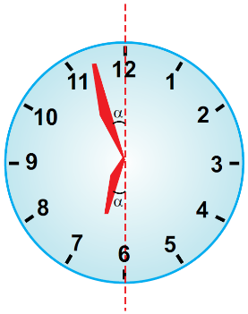

a)  minutos.

b)  minutos.

c)  minutos.

d)  minutos.

e)  minutos.

**Questão 19 - (PUC RS/2012)**

Uma formiga percorre uma circunferência trigono­métrica partindo de sua origem. Ela para no ponto P(x, 1/5) do primeiro quadrante. O cosseno do arco percorrido pela formiga é:

a) 

b) 

c) 

d) 

e) 

**Questão 20 - (UNIFOR CE/2011)**

O dispositivo de segurança de um cofre tem o formato da figura abaixo, onde as 12 letras A, B, ..., L estão igualmente espaçadas (o ângulo central entre duas letras vizinhas é o mesmo) e a posição inicial da seta, quando o cofre se encontra fechado, é a indicada.

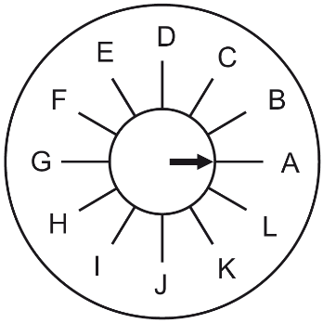

Para abrir o cofre, são necessárias três operações (o segredo), girando o disco menor (onde a seta está gravada), de acordo com as seguintes instruções, a partir da posição indicada:

1)  no sentido anti-horário

2)  no sentido horário

3)  no sentido anti-horário

Pode-se, então, afirmar corretamente que o cofre será aberto quando a seta estiver:

a) no ponto médio entre L e A.

b) na posição B.

c) na posição K.

d) em algum ponto entre J e K.

e) na posição H.

**Questão 21 - (OBMEP/2017)** Pedrinho juntou quatro quadrados, sem sobreposição, e obteve o retângulo de contorno destacado em vermelho na figura. A área do quadrado sombreado é 4 cm2.

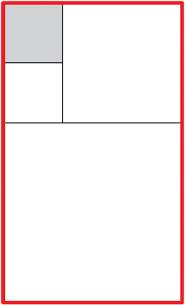

a) Qual é a área do retângulo de contorno destacado em vermelho?

b) Pedrinho juntou mais um quadrado à figura, também sem sobreposição, e obteve um novo retângulo de maior área possível. Qual é a área desse novo retângulo?

c) Pedrinho quer obter outro retângulo igual ao retângulo do enunciado (destacado em vermelho e reproduzido abaixo), mas agora juntando nove quadrados em vez de quatro. Desenhe, na figura, como ele pode fazer isso.



**Questão 22 - (OBMEP/2017)** A figura mostra três vistas de uma obra de arte feita com um pedaço de tubo circular reto e um trapézio isósceles de arame, fixado no tubo em quatro pontos.

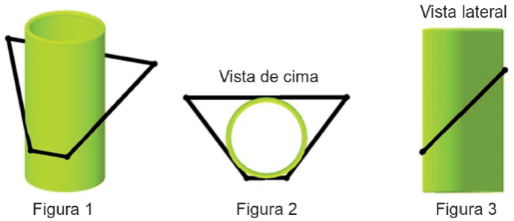

Os lados paralelos do trapézio medem 6 cm e 24 cm, e ambos são paralelos ao plano que contém a base do cilindro. O plano que contém o trapézio faz ângulo de 45º com o plano que contém a base do cilindro.

a) Qual é o comprimento dos lados paralelos do trapézio da Figura 2?

b) Qual é o comprimento dos lados não paralelos do trapézio da Figura 2, reproduzida abaixo?

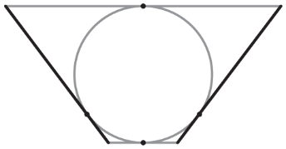

c) Qual é o diâmetro do tubo?

d) Quantos centímetros de arame foram utilizados para construir o trapézio fixado no tubo?

**Questão 23 - (FGV /2015)**

No antigo Egito, quando o rio Nilo voltava ao seu leito normal após a cheia anual, os terrenos das margens eram novamente remarcados. Cada terreno tinha a forma de um quadrilátero e o lavrador que o ocupava deveria pagar um imposto que era proporcional à área do terreno. Para obter a área de um quadrilátero, os egípcios calculavam o produto das médias aritméticas dos lados opostos, método que não é exato, a menos que o quadrilátero seja um retângulo.

A figura abaixo mostra um terreno com a forma do quadrilátero ABCD, onde o ângulo de vértice A é reto e, numa unidade adequada (u), os lados medem AB = 12, BC = 14, CD = 14 e DA = 16.

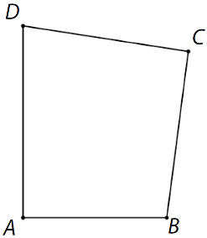

a) Calcule a área do quadrilátero ABCD.

Use as aproximações: , , .

b) Determine a área do quadrilátero ABCD pelo método egípcio.

**Questão 24 - (FGV /2012)**

A Espaço Inteligente Empreendimentos Imobiliários fez o lançamento de um edifício, com conjuntos comerciais a R$ 1 800,00 o metro quadrado.

Um grupo de médicos comprou um conjunto comercial. Sua representação plana é dada abaixo.

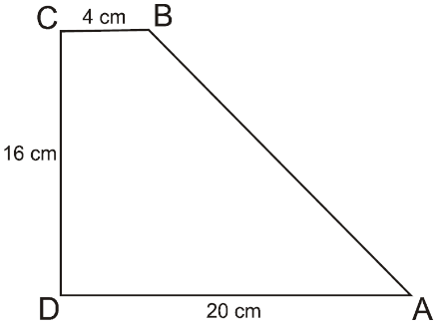

a) As medidas, em graus, dos ângulos da representação plana: , , e  são diretamente proporcionais aos números 10, 20, 15 e 15, respectivamente. Podemos afirmar que a representação plana dada é um trapézio retângulo?

b) Os médicos pagaram R$ 777 600,00 pelo conjunto comercial. Em que escala foi feita a representação plana? Uma escala, por exemplo 1:1 000, expressa que 1 centímetro na representação plana corresponde a 1 000 centímetros na realidade.

**Questão 25 - (UFES/2012)**

Sob um segmento de reta *AB* é construído um quadrado *ABCD*. A partir do ponto médio *E* do lado *DA* do quadrado *ABCD*, o segmento de reta *EA* é prolongado em linha reta até o ponto *F*, de modo que os segmentos *EF* e *EB* sejam congruentes e o ponto *A* esteja entre os pontos *E*e*F*. Utilizando-se o segmento *AF*, é construído o quadrado *AFGH*, tendo o ponto *H* no segmento de reta *AB*. O lado *GH* do quadrado *AFGH* é, então, prolongado em linha reta até o ponto *I* no lado *CD* do quadrado *ABCD*.

a) Faça um esboço da figura descrita acima.

b) Determine o valor numérico da razão entre as áreas do quadrado *AFGH* e do retângulo *HBCI*.

c) Determine o valor numérico da razão entre os comprimentos dos segmentos *AH* e *AB*.

**Questão 26 - (FGV /2011)**

Marta quer comprar um tecido para forrar uma superfície de 10m2. Quantos metros, aproximadamente, ela deve comprar de uma peça que tem 1,5m de largura e que, ao lavar, encolhe cerca de 4% na largura e 8% no comprimento?

Aproxime a resposta para o número inteiro mais próximo.

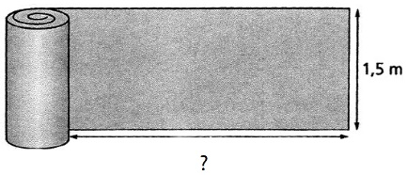

**Questão 27 - (UERJ/2010)**

Observe a figura abaixo, que representa um quadrado ABCD, de papel, no qual M e N são os pontos médios de dois de seus lados. Esse quadrado foi dividido em quatro partes para formar um jogo.

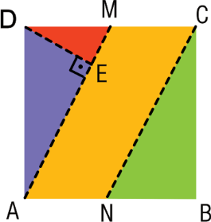

O jogo consiste em montar, com todas essas partes, um retângulo cuja base seja maior que a altura. O retângulo PQRS, mostrado a seguir, resolve o problema proposto no jogo.

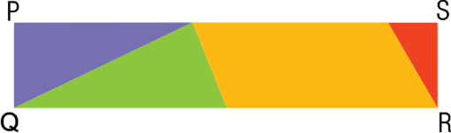

Calcule a razão .

**Questão 28 - (UFRJ/2010)**

Os 18 retângulos que compõem o quadrado a seguir são todos congruentes.

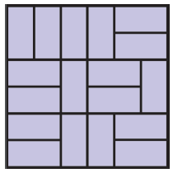

Sabendo que a medida da área do quadrado é 12 cm2, determine o perímetro de cada retângulo.

**Questão 29 - (UFG GO/2009)**

A figura abaixo representa uma região, na forma de um trapézio isósceles, de base menor *SR* medindo *b* e base maior *PQ* medindo 100 m, cujo perímetro total é 250 m.

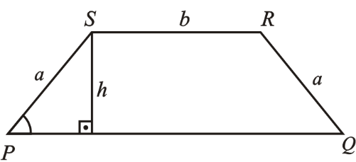

De acordo com estes dados, calcule:

a) as medidas de *a* e *b*, considerando θ = 60º;

b) a área *A*, da região delimitada pelo trapézio *PQRS*, em função de *a*.

**Questão 30 - (UFPE/2009)**

Um retângulo ABCD é dividido em nove retângulos, e o perímetro de cada um de três destes retângulos, está indicado está indicado em seu interior, como ilustrado na figura abaixo.

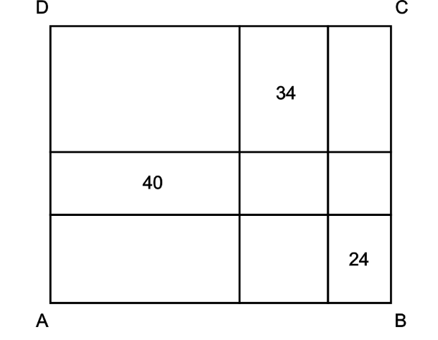

Qual o perímetro do retângulo ABCD?

**Questão 31 - (UFRJ/2008)**

Seja *abcde*o pentágono regular inscrito no retângulo *ABCD*, como mostra a figura a seguir.

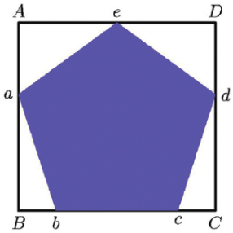

*ABCD* é um quadrado?

**Questão 32 - (UFRRJ/2007)**

O retângulo abaixo de dimensões *a* e *b* está decomposto em quatro quadrados, como mostra a figura.

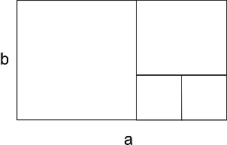

Calcule o valor da razão *b/a*.

**Questão 33 - (UFAL/2005)**

O retângulo ABCD é tal que AB = 8 cm, AD = 6 cm e suas diagonais interceptam-se no ponto P. Se M e N são os respectivos pontos médios de  em Q, qual a área do quadrilátero BPQN?

**Questão 34 - (FUVEST SP/2003)**

No trapézio ABCD, M é o ponto médio do lado ; N está sobre o lado  e 2BN = NC. Sabe-se que as áreas dos quadriláteros ABNM e CDMN são iguais e que DC = 10. Calcule AB.

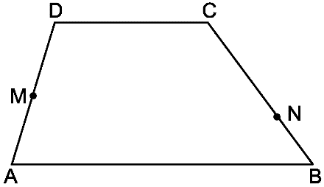

**Questão 35 - (UFPE/2003)**

No trapézio ABCD, calcule a altura IE do triângulo ABI, sabendo que a altura do trapézio é 8 e que seus lados paralelos medem 6 e 10.



**Questão 36 - (UFMA/2003)**

Na figura abaixo, **A**, **B**, **C** e **D** são quadrados. O perímetro do quadrado **A** vale 16 m e o perímetro o quadrado **B** vale 24 m. Calcule o perímetro do quadrado **D**.

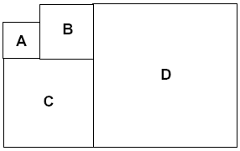

**Questão 37 - (FUVEST SP/2002)**

São dados, a seguir, os pontos **A** e **M** e a reta **s**. Sabe-se que o ponto **A** é vértice de um paralelogramo ABCD; o lado  está na reta **s**; **M** é o ponto médio do lado  e o ângulo CÂB tem medida 30°.

Usando régua e compasso, construa esse paralelogramo. Descreva e justifique sua construção.

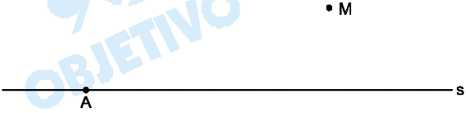

**Questão 38 - (UFMS/2001)**

Sobre os vértices opostos de um quadrado de lado medindo 26(2 + ) cm , foram colocados dois insetos que, de imediato, começam a caminhar sobre os lados do quadrado, com a mesma velocidade, em direção a um mesmo vértice, conforme ilustração abaixo.

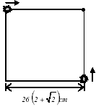

Num dado momento, a distância percorrida por cada um desses insetos é igual à distância que os separa.

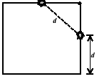

Determine, em centímetros, o quanto cada inseto caminhou até esse momento.

**Questão 39 - (UNICAMP SP/1999)**

Um trapézio retangular é um quadrilátero convexo plano que possui dois ângulos retos, um ângulo agudo α e um ângulo obtuso β. Suponha que, em um tal trapézio, a medida de β seja igual a cinco vezes a media de α.

a) Calcule a medida de α, em graus

b) Mostre que o ângulo formado pelas bissetrizes de α e β é reto.

**Questão 40 - (UFOP MG/1995)**

Mostre que os pontos médios M, N, P, Q, dos lados de um quadrilátero convexo são vértices de um paralelogramo, conforme a figura abaixo:

C

D

P

N

Q

M

B

A

Sugestão: Primeiro crie o sistema de coordenadas cartesianas, xOy, de modo que a origem, O, coincida com o vértice A e o eixo Ox contenha o lado . Depois utilize os recursos da geometria analítica para mostrar o paralelismo entre as retas: .